
四川太极大药房连锁有限公司安全宣传资料 5-1
综治与消防

2017-2-20 第2期（总第89期 ）
安全要闻

国务院召开全国安全生产电视电话会议强调：
全力做好安全生产各项工作
切实保障人民群众生命财产安全
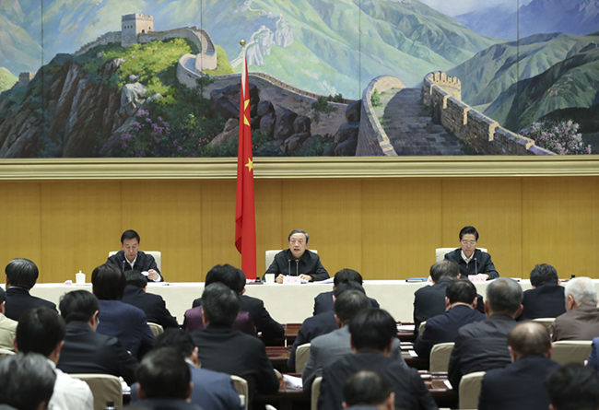
(安全生产网）国务院11日召开全国安全生产电视电话会议。会议要求认真贯彻落实党的十八届六中全会、中央经济工作会议精神，按照习近平总书记和李克强总理关于安全生产工作的重要指示批示要求，坚持稳中求进工作总基调，深入排查安全生产隐患，标本兼治、综合治理、系统建设，持续夯实安全生产基础，着力提升依法监管能力和全社会整体安全水平，为党的十九大胜利召开营造良好的安全生产环境。
中共中央政治局委员、国务院副总理、国务院安委会主任马凯出席会议并讲话，国务委员、国务院安委会副主任郭声琨出席会议，国务委员、国务院安委会副主任王勇主持会议。
会议指出，2016年各地区、各部门和各单位认真贯彻落实党中央、国务院决策部署，安全生产工作取得积极成效，事故总量、死亡人数、重特大事故继续下降。但安全生产形势依然严峻复杂，事故总量仍然较大，特别是岁末年初重特大事故集中多发，造成重大人员伤亡，教训十分深刻。各地区、各部门要进一步警醒
起来，对当前安全生产工作进行再动员再部署，组织开展安全生产大检查“回头看”，强化重点行业领域安全监管执法，严格落实各项责任和防范措施，切实抓好岁末年初安全生产工作。
会议强调，2017年要全面实现事故总量、死亡人数、重特大事故“三个继续下降”，重点防范和坚决遏制重特大事故的发生，更好地维护人民群众生命财产安全。要全面持续动态排查消除各类安全隐患，突出
四川太极大药房连锁有限公司安全宣传资料 5-2
抓好煤矿、危险化学品、交通运输、建筑施工、城市安全等重点行业领域专项整治，切实强化打非治违。要狠抓企业主体责任、部门监管责任和政府领导责任落实，加强失职问责，推动企业建立全员安全生产责任制，普遍实施安全生产巡查和考核，建立严密的安全生产责任体系。要加快法律法规和标准制修订，建立安全生产行政执法与刑事司法衔接制度，制定实施安全生产监管监察能力建设规划，全面推进安全生产依法治理。要继续加大安全投入力度，提高安全科技支撑水平和事故应对处置能力，健全职业健康监管保障体系，切实提升本质安全水平。要狠抓安全生产领域改革发展重点任务落实，制定配套措施，加强督查督办，不断完善安全生产监管体制机制。

安全法规
解读：《国家职业病防治规划（2016-2020年）》
日前，国务院办公厅发布了《国家职业病防治规划（2016-2020年）》（以下简称《规划》），这是“十三五”时期做好职业病防治工作、保障劳动者职业健康权益和推进健康中国建设的纲领性文件，是贯彻落实党的十八届六中全会精神、保障劳动者职业健康的重大举措，对全面建设小康社会、推进健康中国建设具有重大意义。
一、《规划》的起草背景
职业病防治工作事关劳动者身体健康和生命安全，事关经济发展和社会稳定的大局。党中央、国务院高度重视职业病防治工作。《“健康中国2030”规划纲要》明确提出，要强化行业自律和监督管理职责，推动企业落实主体责任，推进职业病危害源头治理，预防和控制职业病发生。《职业病防治法》实施以来特别是《国家职业病防治规划（2009-2015年）》印发以来，职业病防治体系逐步健全，监督执法力度不断加强，源头治理和专项整治力度持续加大，用人单位危害劳动者健康的违法行为有所减少，工作场所职业卫生条件得到改善,重大急性职业病危害事故明显减少。但是，当前我国职业病危害依然严重，新的职业病危害因素不断出现，对职业病防治工作提出新挑战。为此，按照《“健康中国2030”规划纲要》精神，依据《职业病防治法》，按照国务院统一部署，国家卫生计生委、安全监管总局编制了本《规划》。
二、《规划》的主要特点
《规划》坚持目标导向和问题导向，突出了战略性、系统性、指导性、操作性，具有以下鲜明特点：
一是突出源头治理的原则。职业病防治工作的关键在于前期预防和源头治理，《规划》科学把握职业卫生发展规律，坚持预防为主、防治结合，以重点行业、重点职业病危害和重点人群为切入点，引导用人单
位进行技术改造和转型升级，强化从源头预防控制职业病危害，从根本上减少职业病的发生。
二是突出用人单位主体责任。《规划》突出强调了用人单位在职业病防治工作中应承担的主体责任，确保工作场所作业环境有效改善，职业健康监护工作有序开展，劳动者的职业健康权益得到切实保障。
三是突出职业病防治全流程管理。《规划》明确了各部门职责分工，注重部门协调和资源共享，在具体

四川太极大药房连锁有限公司安全宣传资料 5-3
工作指标和主要任务中均体现了防、治、保等职业病防治关键环节的有效衔接，有利于加强部门协调配合，形成合力，保障和推动《规划》顺利实施。
三、《规划》的核心内容
《规划》首先阐述了职业病防治工作的重要性和必要性，总结《国家职业病防治规划（2009-2015年）》实施以来取得的成绩，分析了面临的主要问题和挑战，明确了“十三五”期间的工作定位。提出坚持正确的卫生与健康工作方针，坚持依法防治、源头治理和综合施策的基本原则，明确了2020年总体工作目标和10个可量化的具体工作指标，主要任务及实施举措如下：
一是强化源头治理。开展全国职业病危害调查摸底。推广有利于保护劳动者健康的新技术、新工艺、新设备和新材料。在重点行业领域开展专项治理。
二是落实用人单位主体责任。加强建设项目职业病危害预评价、防护措施控制效果评价和竣工验收等环节的管理，改善作业环境和劳动条件，建立完善规范职业健康监护制度。
三是加大职业卫生监管执法力度。加强职业卫生监管网络建设，大力提升基层监管水平。建立用人单位和职业卫生技术服务机构“黑名单”制度，定期向社会公布并通报有关部门。
四是提升防治服务水平。完善职业病防治服务网络，充分发挥好各类医疗卫生机构的作用。优化服务流程，提高服务质量。充分调动社会力量的积极性和创造性。
五是落实救助保障措施。规范用人单位劳动用工管理，依法签订劳动合同。督促用人单位依法按时足额缴纳工伤保险费。做好工伤保险与其他保障救助等相关制度的有效衔接。
六是推进防治信息化建设。建立完善重点职业病与职业病危害因素监测、报告和管理网络。规范职业病报告信息管理，提高部门间信息利用效率。
七是开展宣传教育和健康促进。广泛宣传职业病防治法律法规和相关标准。创新方式方法，推动“健康企业”建设。
八是加强科研及成果转化应用。鼓励和支持职业病防治基础性科研工作和前瞻性研究。开展重点技术攻关，加快科技成果转化和应用推广。
四、《规划》的落实
为保障《规划》目标的实现，从加强组织领导、落实部门责任、加大经费投入、健全法律法规和标准、强化人才队伍建设等5个方面，提出保障措施，要求各地区将职业病防治工作纳入当地国民经济和社会发展总体规划，健全职业病防治工作联席会议制度，完善责任考核制度，2020年组织实施终期评估。
安全常识
办公室防火与逃生
一、办公室日常如何防火
现代化的办公室不乏空调、饮水机、电脑、打印机等各种各样的电器设备，每个人的办公桌底下可能还拖

四川太极大药房连锁有限公司安全宣传资料 5-4
着各种插线板，桌上还放着多个充电器。这些都给我们的办公环境带来了一定隐患。如何预防办公室里的火灾，重点定期检查以下几方面安全。
1、因办公室电器多用插板供电，使用时切忌插用电器过多，以免插板用电超载发热失火。
2、不能只使用最方便顺手的某个墙体插座，闲置其他墙体插座，造成该插座电线加速老化，甚至因电流过载导致不安全因素。
3、碎纸机、封口机等办公使用的体积较小的电器，散热性差，不使用时应及时拔掉电源。
4、长时间离开座位，不用电脑时，可设置自动“休眠”功能，降低电脑功耗，避免产生火灾隐患；外出或下班时应随手关闭电脑，不要让电脑长时间待机。
5、办公室有设置双联总开关的，下班时可随手切断电源。（有冰箱等电器的办公室不宜按此操作。）
6、关闭电脑时，应同时关闭显示器电源并且关闭插线板的开关。
7、下班后，应将饮水机、电风扇、空调等电源插头拔掉或关闭电源开关，既安全又省电。
8、手机、相机等电池充电时间不宜过长（最好不要超过6个小时），下班时应拔掉正在充电的电池，以防止充电时间过长电池爆炸。
9、切忌在办公室内焚烧纸张、物品。
10、不应在办公室内吸烟，如需吸烟到楼层通道吸烟区，吸完烟务必将烟头完全熄灭，消除火灾隐患。
二、办公室发生火灾如何逃生
1、如果是公司办公室内发生火灾时，第一时间部分人员要用灭火器灭火。其他人员要快速疏散逃生，如果没有听到消防警报声和消防广播，要按下手动报警按钮，让中控室知道情况，产生联动，还应呼喊办公室内或周围的人员一起疏散逃生。
2、疏散逃生时，要有防烟气中毒措施，用湿毛巾或口罩捂住口鼻。火灾时高层建筑死亡人数中被烟气熏死的人员比例达到80%以上，所以防止烟气中毒、窒息昏迷是非常重要的。建议高层写字楼上班人员自行备一套火灾逃生应急包，可自行购买，价格很便宜。
3、楼梯疏散逃生尽量靠右侧，扶好楼梯扶手或扶墙。进入疏散楼梯逃生，由于烟气重，即使有消防应急灯也非常昏暗，一定要扶好楼梯扶手或扶墙，依次下楼梯逃生。
4、如果遇上火情，明火太大要有危险意识。如果在向下逃生时，在某一层发现有明火，这时看情况，如果后面大批人群下涌，这时可能就得冒险通过着火点了。非洲角马迁徙过河时，先期到达河边的角马发现河里有鳄鱼，不敢下去，但是大量后批的角马并不知情，只是往前涌，最终会把前面的角马直接推下河。逃生时同理，如果大量人群逃生，我们即使知道有着火点了停下来，但是后面不知情的人群仍然会把你推下去，因为没有回头路，那时更危险，最好用衣物挡在身前或披在头上，拼力冲过去。
5、封闭房间防烟气中毒，等待救援，不能盲目跳楼。如果实在没有去路，可以躲进办公室，应关闭房门和所有门窗，防止空气对流，延迟火焰蔓延的速度，并且用一些布条堵住门窗的缝隙，有条件的情况下，可以用水浇在门窗上降低它的温度，等待救援。
四川太极大药房连锁有限公司安全宣传资料 5-5
事故案例

台湾游览车事故致34人死亡 车上无大陆游客
2月13日晚间九时左右，台北发生一起游览车翻落边坡严重车祸事故。一辆载有45人的游览车在靠近台北市南港的大转弯处翻落边坡，往右侧倾倒后，整个以90度的姿态翻过安全护栏，侧躺在路边山沟，车底朝向外侧车道。事故造成34人死亡。初步排除有大陆游客。

广东东莞一商铺发生火灾 致3死1伤
2月14日凌晨，位于广东东莞市长安镇厦岗社区厦联路一商铺发生火灾，事故造成三死一伤。
安全宣传

【漫画】 如此整改
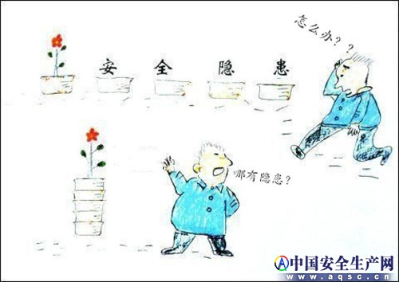

安全生产无小事，安全隐患无大小。

发现隐患要作为，及时整改要消除。

弄虚作假瞒一时，隐患不除终是祸。

莫等事故发生时，亡羊补牢悔已迟。

----- 保卫部宣 ----

